Face time
По прибытию в «Карельскую березку», ребята, уставшие с дороги, принялись знакомиться с лагерем и своими агентствами. В этот же день каждая команда должна была сдать свою «визитную карточку»
Первое агентство решило назваться «Очная ставка». В полной темноте ребята вышли на сцену со свечками, и тем самым создали уютную атмосферу. Агентство «Пусть услышат», которое выступало под вторым номером, понравилось нам тем, что они разыграли ироничную сцену с ссорой во время определения названия команды. Спустя большое количество времени наше агентство определилось с темой. Мы решили, что у каждого города есть что-то особенное, необычное. Благодаря небольшой программе мы смогли показать ту разницу между нами, поэтому назвались «С изюминкой». А вот ребята из седьмого агентства сняли интересный ролик о близкой всем журналистам теме- дедлайне, и назвались соответственно. Хотелось бы закончить кричалкой, придуманной нашим агентством, подходящей и под тему конкурса визиток: «Все мы очень разные, но этим мы прекрасные».
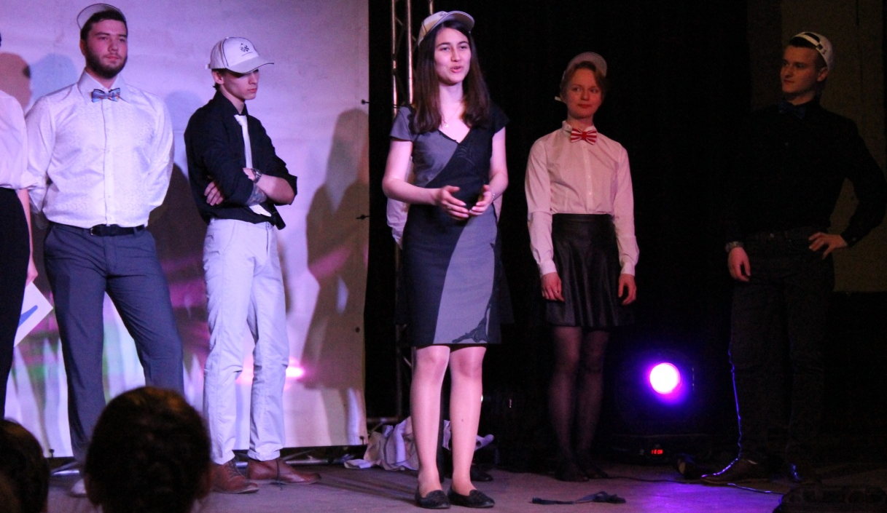
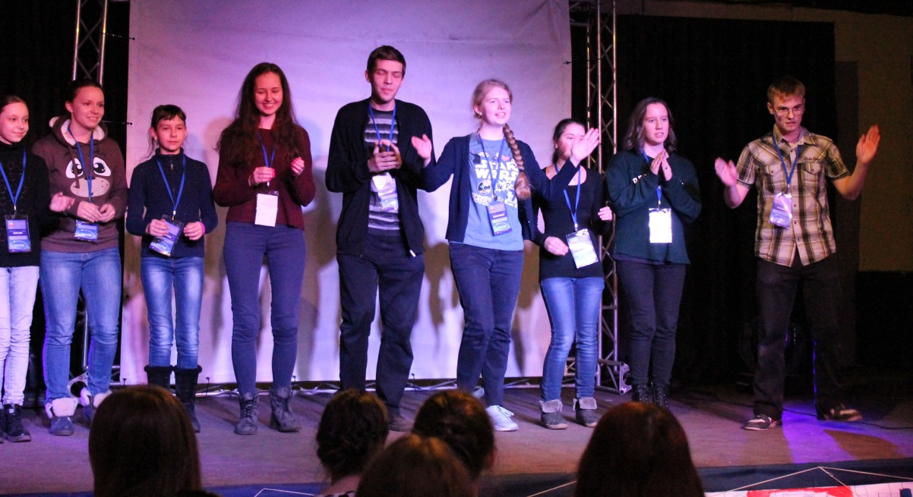
Марагрита Макарова, Иваново, лицей №67, «Сверстник»

Сейчас мы вам покажем!

А теперь «Пусть услышат»!

Фотографии Сергея Ненашева

